UNIDAD 1: EVOLUCIÓN HISTORICA, DIFERENTES USOS DEL DEPORTE
TEMA 1: conceptos generales
El éxito en el entrenamiento personal va en función de los objetivos y en la eficacia del propio entrenamiento. Lograr las metas y los objetivos a la hora de planificar el entrenamiento supone un gran reto para el profesional.
(*) Otro dato curioso es que el entrenamiento personal constituye un fenómeno que evoluciona con un incremento aproximado al 25% en Estados Unidos.
El deporte está reconocido como uno de los fenómenos más valorados en la sociedad actual. Constituye un fenómeno carácter multidisciplinar, incluyendo ámbitos políticos, sociales y económicos.

(*) Significado y sentido del deporte en la sociedad moderna analizando su recorrido histórico: en Inglaterra durante el siglo XVIII (18), el concepto del deporte quedo consolidado gracias a la transformación en la forma de percibir el juego de ocio y tiempo libre por personajes de alta sociedad. Pasando de entretenimiento a una disciplina. Su popularidad fue creciendo mas y fueron creando asociaciones y normas para los juegos de esa época.
(*) El nacimiento del deporte moderno actual sucedió en el momento de industrialización en Inglaterra. Durante los siglos XIX y XX (19 y 20) evoluciono y creció el habito de hacer deporte notablemente. Al verse el sector, incluyendo aquellos grupos sociales más desfavorecidos, tanto nivel jugador, como nivel espectador. Por lo tanto, la práctica deportiva pose un fuerte componente social, económico, político y cultural.

Analizando el surgimiento del deporte tal y como se conoce hoy es día, el siguiente paso es diferencia los conceptos relacionados que se confunden con frecuencia y además de ser atendidos por sinónimos.
- DEPORTE: Acciones de tipo motor basado en una serie de normas y hábitos muy relacionados con la competitividad, suponiendo su práctica del entrenamiento y de un buen estado físico.
- ACTIVIDAD FISICA: Cualquier movimiento corporal intencionado por los músculos que exigen un gasto energético.
- EJERCICO FISICO: Conjunto de acciones de tipo motor refiriéndose a cualquier actividad física que tiene como finalidad la mejora y el movimiento del estado físico y salud.

Una actividad física caracterizada por unas repeticiones continuas del movimiento planificados por pequeños intervalos d descanso es lo que en la actualidad se conoce como “fitness”
Durante los últimos años la importancia del aspecto físico aumentó significativamente, de tal manera que el cuidado de la salud y del estado físico se ha convertido en una moda.
Es por ello que toda actividad física y deporte constituyen una forma de vida para la mayoría de la población. Considerada una forma de ocio y ocupación del tiempo libre. Diversos estudios dicen que hacer 30 minutos de ejercicio por 3 días a la semana ayuda a mejorar y mantener la salud física, aumento de calidad de vida y ayuda psicológicamente.
Toda actividad física practicada regularmente ayuda a un menor riesgo de enfermedades cardiovasculares (parada cardiaca), cerebrovasculares (celebro no recibe sangre ni oxigeno), etc.

(*) Según la real academia española (RAE) en su vigésimo segunda edición, el concepto de ocio se entiendo como: cesación del trabajo, inaccíon o total omisión de la actividad, es decir, es el descanso de las labores obligatorias, ocupando en su lugar actividades de diversión y descanso.

La personal puede realizar deporte de manera obligatoria, o de manera placentera y recreativa. Esta se caracteriza por manera voluntaria y destinada al descanso personal, que produce una sensación de diversión.
El deporte y la actividad física intervienen por completo en la vida social del practicante, esta actividad se convierte en una demostración social o en reivindicaciones populares. Un ejemplo de capacidad integración social es que el deporte es capaz de ofrecer los “juegos paralímpicos” que ha conseguido un fuerte impacto en la sociedad y en el comportamiento humano, eliminando grandes barreras y limitaciones.

La práctica deportiva se forma de las relaciones sociales con el resto de individuos, por lo que dicha actividad se relaciona directamente con la realidad social y cultural.
Las actividades deportivas son un producto de la sociedad que las crean y desarrollan dentro de los sistemas socioculturales. Por lo tanto, el deporte se considera un instrumento de transmisión cultural en el cual se desarrollan valores culturales.
Actualmente, más personas optan por un ejercicio personalizado que se adapte a sus necesidades individuales, aparte de las múltiples opciones de los entrenadores personales. Esta figura (entrenador personal) se ha ido estabilizando y afilando en los últimos años, profesionalizándose como labor especifica. Hoy en día entrenador personal tiene una gran demanda y contribuye a la pérdida de peso, desarrollo muscular, cuidado cardiovascular, dietas equilibradas, etc. En definitiva,una mejora de calidad de vida y bienestar.
El concepto deporte como sacrifició físico, agujetas, horas en el gimnasio, etc. Está siendo transformado radicalmente. En los últimos años se han demando nuevas maneras de cuidar la salud y de mantenerse sin que suponga una definición de “concepto de deporte”. En la mayoría de instalaciones incorporan actividades más tranquilas para aquellas personas que no han hecho deporte, para personas mayores o simplemente para una relajación mental y corporal.
La toma de decisiones de hacer ejercicio nada vez son más exigentes es por eso que el entrenador se ha ido evolucionando al mismo tiempo que la sociedad ha decidido realizar ejercicio. Es por eso que el profesional no solo pose la formación deportiva sino también de conocimientos dietéticos, fisioterapia y salud para conseguir unos resultados completos y satisfactorios.

Los factores que se tienen que tener en cuenta para comenzar a entrenar son:
- PRINCIPIOS DE SOBRECARGA: un individuo sobrecarga su cuerpo hasta que genere una adaptación y una mejora en sus capacidades. Esto debe hacerse siempre con extremo cuidado ya que se pueden producir lesiones. Se debe tener en cuenta la intensidad, las repeticiones, las pausas y la frecuencia.
- ENTRENAMIENTO ESPECIFICO: el cuerpo va adaptándose, esto quiere decir que si el individuo realiza ejercicios con pesas va a mejorar su fuerza su capacidad para levantar más peso será mayor, sin embargo, estas capacidades no van a mejorar si el entrenamiento está basado en carreras. Es importante entrenar acorde a la capacidad que se quiere mejorar.
- DIFERENCIAS INDIVIDUALES: cada individuo es diferente al resto de persona es por eso que existen diferencias genéticas y es por eso que no todos tienen la misma capacidad de realizar deportes a nivel profesional.
- PROGRESIÓN: Es más fácil alcanzar la mejora y el desarrollo cuando se programa los objetivos de manera progresiva. Lo ideal es entrenar de forma continua, evitando abandonar el entrenamiento durante tiempo.
- REVERSIBILIDAD: es importante tener en cuenta que se puede volver alcanzar el físico que se abandonó en su momento. Si un individuo comienza a entrenar debe tener un objetico. No resulta adecuado ejercitar el cuerpo y mejorar rápidamente, sino que lo ideal es un entrenamiento progresivo.

TEMA 2: logro y mantenimiento
Cuando el objetivo es mejorar el estado, el nivel entrenamiento exigido será menor que los objetivos del deporte elite.
A continuación, un resumen de entrenamientos (no competitivo)
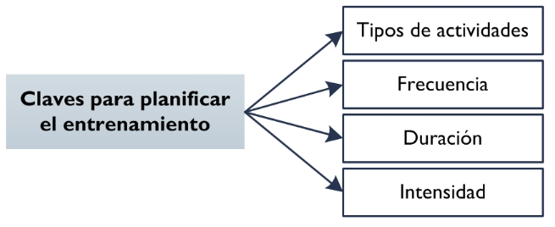

- TIPOS DE ACTIVIDADES: tener en cuenta el tipo de actividad y establecer una adaptación de los objetivos propuestos. Se recomienda trabajar a la capacidad de resistencia a través de ejercicios de resistencia aeróbica (correr-nadar-bici) al menos 3 días por semana.
- FRECUENCIA: en función de la edad y estado físico del individuo se recomienda trabajar entre 3-5 días por semana.
- Duración: duración de la sesión de entrenamiento para mejorar o mantener el estado físico tiene que durar 30-60 minutos.
- INTENSIDAD: la intensidad debe ser entre el 55% - 65% de la frecuencia cardiaca. Para saber la frecuencia cardiaca en reposo, te tienes que tomar el pulso recién levantado por la mañana.
Para saber la frecuencia cardiaca máxima hay dos formulas:
FORMULA FREC. CARDIACA MÁX=
hombres: FCmáx= 220-edad
mujeres: FCmáx= 226-edad

FORMULA FRECUENCIA CARDIACA OBJETIVO
%FC =((FCmáx-FCreposo) X %intensidad)-FCreposo
ZONA 5 | 90-100% FREC. CARDIACA máx
ZONA 4 | 80-90% FREC. CARDIACA máx
ZONA 3 | 70-80% FREC. CARDIACA máx
ZONA 2 | 60-70% FREC. CARDIACA máx
ZONA 1 | 50-60% FREC. CARDIACA máx

Escala de esfuerzo por borg (1973)
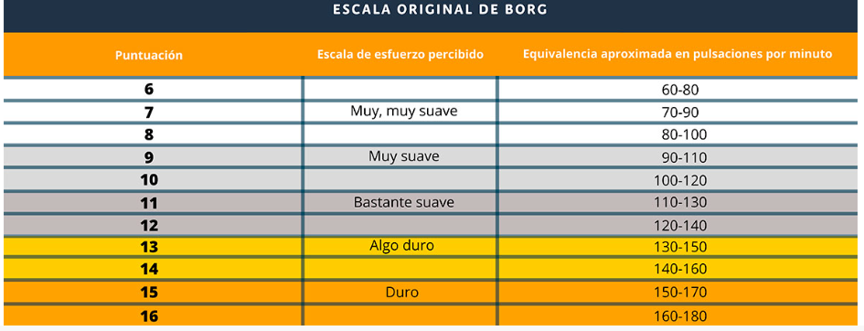

2.1 salud física.
el deporte y la salud física siempre han teniso relación con la salud de las personas. Durante el siglo XX (20) diversas investigaciones afirmanla relación de la salud y el ejercicio.
(*) uno de los primeros estudios que confirmaron la relación deporte y salud se encuentra en Inglaterra, en los años 50, un médico londinense observo durante mucho tiempo la evolución de la salud de los individuos que trabajaban moviéndose y andaban diariamente. Algunos estudios afirman que en el espala el sedentarismo es mayor que los sujetos que sufrieron infartos cardiovasculares. La mayoría de los estudios sobre esta teoría llevo a declarar el sedentarismo como factor de riesgo a sufrir enfermedades cardiovasculares, aunque no es el único, también el tabaquismo, diabetes, estrés, obesidad y colesterol.
Un gran factor para prevenir estas enfermedades es el ejercicio físico, ya que actúa directamente en el corazón y los vasos sanguíneos. Aquellas personas que han sufrido enfermedades cardiacas han comprobado la mejora de calidad de vida. El sobrepeso, la diabetes y dolores de espalda son igualmente prevenibles y tratables mediante un adecuado ejercicio físico y una dieta equilibrada.
También se han comprobado los beneficios del deporte sobre el cuidado y el tratamiento de los huesos, previniendo enfermedades como la osteoporosis.
No obstante, el ejercicio no solo ayuda a evitar enfermedades o colaborar en su recuperación, sino que ayuda a la vida activa a llegar a edades avanzadas con mayor disposición del trabajo.
Aquellas mujeres que realizan ejercicio físico regularmente tienen menor predisposición a tumores específicos femeninos.

2.1 salud mental
Entendemos salud mental como estado psicológico del bienestar, satisfacción de vida y estado de ánimo, es decir grado de ansiedad, autoestima y socialización.
El deporte colabora con el bienestar de cada individuo, es por ello que varios estudios han puesto de manifestó que la actividad física tiene relación con la disminución de la ansiedad y ayuda a prevenir el nivel de depresión.
Por otro lado, el enfoque como proceso psicológico, actúa como vía de relajación, diversión, control, liberación, etc.

Esta relación entre salud mental positiva y ejercicio crea un autocontrol que aumenta el bien estar personal. Se considera que el ejercicio físico ayuda a liberar la ansiedad y ayuda afrontar el estrés positivamente. Consecuentemente la autoestima y autopercepción elevan sus niveles notablemente, debido al aumento de la forma física.
La importancia del ejercicio físico en las personas adultas es importante, pero también en la infancia y adolescente, se han comparado la relación salud mental y ejercicio físico entre adultos y niños siendo los resultados muy similares entre ambos a nivel bienestar personal.
La diferencia está en los niños ya que si se crea un habito de hacer deporte desde pequeños por lo general se mantienen activos toda la vida, también es importante que los padres transmitan la motivación de hacer ejercicio a los hijos.
(*) además el ejercicio físico también desarrolla el sentido de la responsabilidad, tolerancia, resolución de problemas, colaboración, cooperación, participación y otras actitudes morales positivas de cada individuo.
En los últimos años los conceptos salud mental y ejercicio físico se han haciendo más importantes por el interés de la salud social. El aumento de enfermedades cardiovasculares ha tenido un gran papel ya que al hacer ejercicio disminuye las enfermedades en lo general.
No obstante, aún no se puede afirmar con certeza que el ejercicio físico motive o produzca cambio psicológico, sino más bien que está muy relacionado, según Weinberg y Gould (1996):
- El ejercicio se relaciona con la dismunicion de la depresión a largo plazo
- cuanto mas entrenes menos depresión tienes
- la intensidad del ejercicio no tiene nada que ver con la depresión
- el nivel de depresión se relaciona con la duración de ejercicios
- el tiempo de ejercicio no se relaciona con los cambios de depresión

por otro lado, Morgan y goldston (1987) afirman que:
- el estado de la forma física se relaciona de manera positiva con la salud mental y el bienestar y también se relaciona la reducción de estrés y de ansiedad.
- también hay relación entre el estrés con el estado de ansiedad
- la depresión y el estrés se ven reducidos gracias a la actividad física
- la ansiedad se reduce a largo plazo si se hace ejercicio físico
- un nivel de depresión debe ser tratado por un profesional pudiéndose ayudar del ejercicio físico.

